Thứ Ba, ngày 17 tháng 9 năm 2024

LUYỆN TẬP TOÁN
Các số 4, 5, 6

I. MỤC ĐÍCH YÊU CẦU:
Giúp HS biết cách đếm các nhóm đồ vật có số lượng đến 9, thông qua đó hình thành biểu tượng về các số 4, 5, 6
Đọc viết được các số 4, 5, 6
Lập được các nhóm đồ vật có số lượng 4, 5, 6
II. CHUẨN BỊ
GV: Tranh, phiếu bài tập
HS: bút, bảng con, phấn
III. CÁC HOẠT ĐỘNG DẠY HỌC
HOẠT ĐỘNG CỦA GIÁO VIÊN | HOẠT ĐỘNG CỦA HỌC SINH
1. Giới thiệu bài
GV nêu mục đích yêu cầu tiết học
2. Ôn kiến thức cũ  Cho HS quan sát tranh và yêu cầu hs đếm số lượng các đồ vật và số chấm tròn trong từng tranh  Yêu cầu HS nêu số tương ứng trong từng tranh.  Cho Hs nói về số lượng mỗi loại đồ vật rồi đọc số tương ứng trong từng tranh  Yêu cầu HS lấy các đồ vật phù hợp với số lần vỗ tay của GV  GV nhận xét và hướng dẫn HS viết số 4, 5, 6 vào bảng con  II. Luyện tập thực hành  Bài 1. Nối  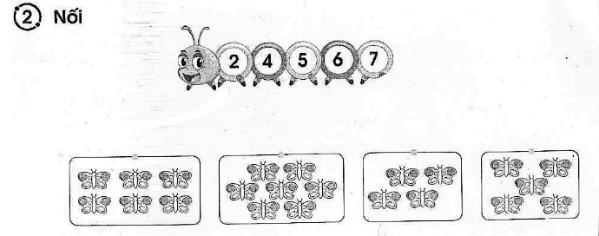  Yêu cầu HS nêu yêu cầu bài tập  GV hướng dẫn  Cho HS làm bài  Cho HS làm bảng lớp  Cho HS nhận xét  GV nhận xét chữa bài  Bài 2: Số  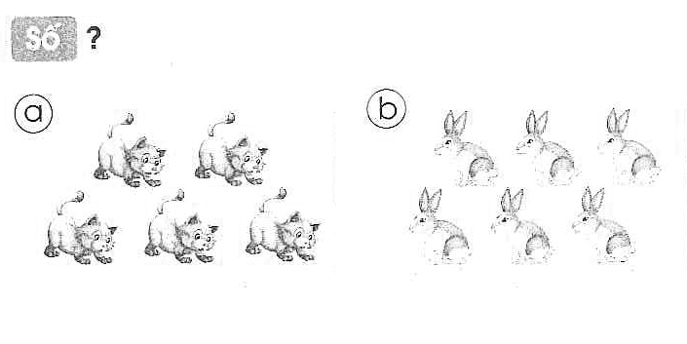  Yêu cầu HS nêu yêu cầu bài tập  GV hướng dẫn  Cho HS làm bài  Cho HS làm bảng lớp  Cho HS nhận xét  GV nhận xét chữa bài  Bài 3. Điền số thích hợp  4  5  3 5  6  1 5  Yêu cầu HS nêu yêu cầu bài tập  GV hướng dẫn  Cho HS làm bài  Cho HS làm bảng lớp  Cho HS nhận xét  GV nhận xét chữa bài  4. Củng cố dặn dò  Bài học hôm nay em biết thêm điều gì?  Cho HS sử dụng các số đã học để nói về số lượng đồ vật và sự vật xung quanh em  Nhận xét tiết học  Tuyên dương những em học tích cực | HS quan sát tranh và đếm số lượng đồ vật và chấm tròn  Nêu số tương ứng với từng tranh  Hs nói về số lượng mỗi loại đồ vật rồi đọc số tương ứng trong từng tranh  HS lấy đồ vật phù hợp với số lần vỗ tay của GV  HS viết số 4, 5, 6 vào bảng con  Nêu yêu cầu bài tập  HS lắng nghe  HS làm bài  HS làm bảng lớp  HS nhận xét bài bạn  Nêu yêu cầu bài tập  HS lắng nghe  HS làm bài tập  HS làm bảng lớp  Hs nhận xét bài bạn  Nêu yêu cầu bài tập  HS lắng nghe  HS làm bài tập  HS làm bảng lớp  Hs nhận xét bài bạn

